山亭区凫城镇2021年政府信息公开工作
年度报告
根据新修订的《中华人民共和国政府信息公开条例》、《国务院办公厅政府信息与政务公开办公室关于政府信息公开工作年度报告有关事项的通知》（国办公开办函〔2019〕60号）和省、枣庄市有关工作要求，编制本报告并向社会公开。全文包括2021年政府信息公开工作要点落实情况，主动公开政府信息情况，回应解读情况，依申请公开情况，政府信息公开行政复议、行政诉讼和投诉情况，存在的主要问题及改进措施等。本报告所列数据的统计时限自2021年1月1日至2021年12月31日。本报告全文将在山亭区政府网站（http://www.shanting.gov.cn/）,“政府信息公开年度报告”专栏公布。如对本报告有疑问，可与山亭区凫城镇人民政府联系（地址:山亭区凫城镇驻地办公楼二楼办公室，邮编：277200，电话：0632-8573108，传真：0632-8573108） 。
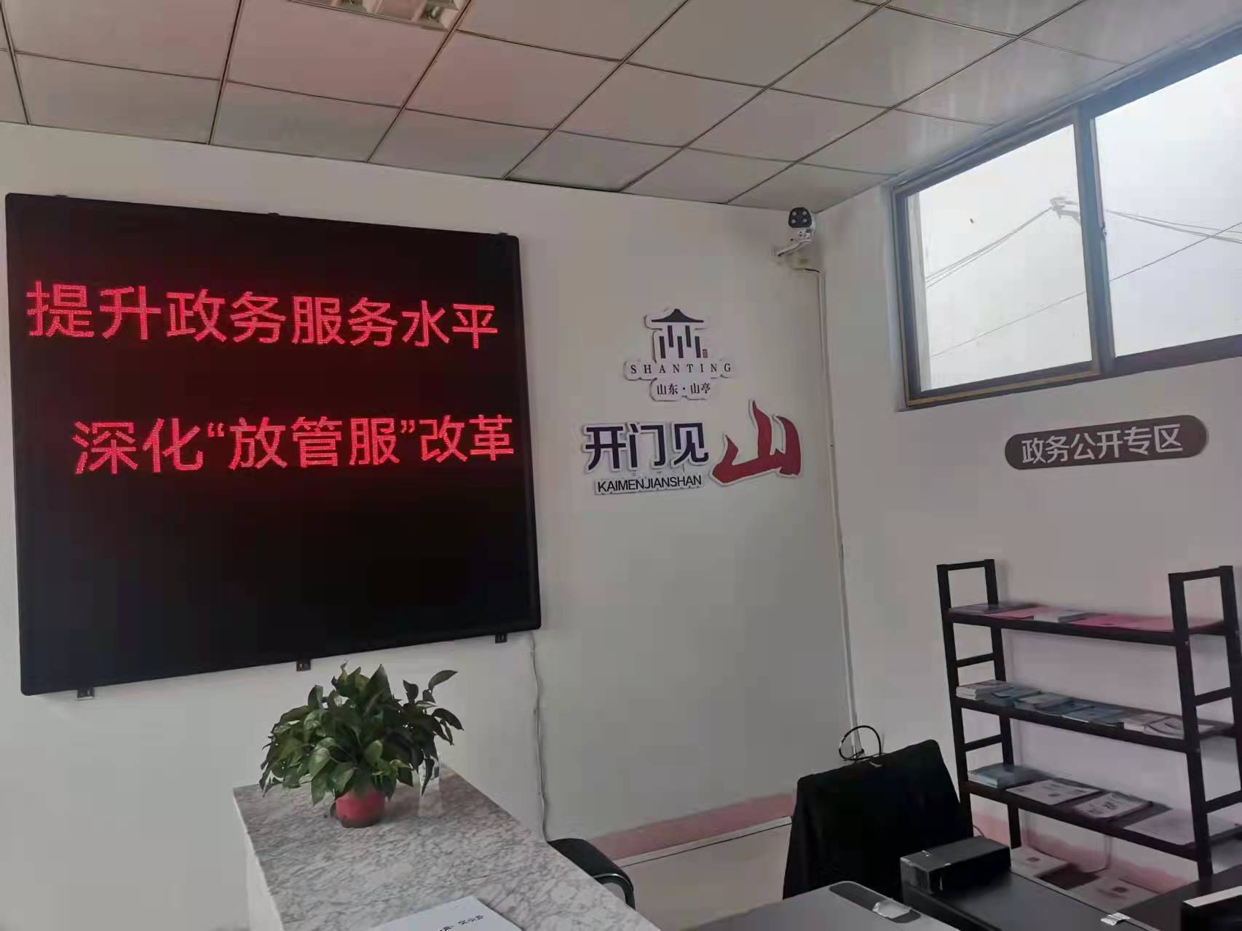
—、总体情况
2021年以来，我们坚持“以公开为常态，不公开为例外”原则，不断提升政务公开的质量和实效，全力保障人民群众知情权、参与权、表达权、监督权，有力助推法治政府、创新政府、廉洁政府和服务型政府建设。
- 主动公开工作情况
一是依照各项规章办事。凫城镇政府严格按照《中华人民共和国政府信息公开条例》和《2021年山亭区政务公开要点》中政务公开、依法行政、政务活动管理等方面制度要求办事，切实做到依法政务公开不断规范化、制度化。二是加强重点领域信息公开目录体系建设。根据年度山亭区政务公开工作要点的要求，全面梳理重点领域公开目录工作，全面推进各项惠民惠企政策落实。三是依申请公开办理情况。在区政府信息公开系统中完整、及时、准确录入数据，按时受理答复政府信息公开依申请。
（二）依申请公开办理情况
1.收到和处理政府信息公开申请情况。
2021年凫城镇政府未受理政府信息公开申请件。
收费和减免情况：根据财政部、国家发展改革委联合印发的《关于清理规范一批行政事业性收费有关政策的通知》规定，本年度依申请公开政府信息未收取任何费用，包括：检索费、复制费（含案卷材料复制费）、邮寄费。
2.政府信息公开行政复议、行政诉讼情况。
2021年，因政府信息公开被申请行政复议0件，因公民、法人和其他组织认为行政机关政府信息公开工作具体行政行为侵犯其合法权益，提起行政诉讼0件。
（三）政民互动情况。
为进一步提高政务公开法治化、标准化、规范化、信息化水平，以更有为的政务公开促落实、促规范、促服务凫城镇政府组织开展“政府开放日”活动，充分保障群众的知情权、参与权、表达权和监督权，推动服务型政府建设，树立良好政府形象。
- 平台建设情况。
我镇及时调整维护政务公开信息，并积极上传政府网站信息。严格落实基层政务公开标准化规范化工作，加强政务公开专区、专栏建设，及时通过单位微信公众号更新相关信息。
- 机构建设及人员配置情况。我镇政务公开牵头科室为党政办，分管负责人侯杰，电话8570091，具体工作人员李秀生，电话8573108。
- 监督保障情况。一是全面落实2021年山亭区政务公开要点。通过加强领导，信息公开机制更加逐步完善。为使政务公开工作不流于形式，不走过场，我镇着眼于建立政务公开长效机制，使政务公开成为一种自觉的意识和行为。积极落实政务信息公开工作要求，做到了领导、机构、人员三到位，提高了我镇各项工作的透明度，为进一步推进政府依法行政、提高工作效率打下了坚实基础，全面提升了政务信息公开水平与公开效果，切实加强了对政务公开工作的领导和督查指导，确保完成政务公开目标任务；规范管理，信息公开水平不断提高。在政务公开工作中，进一步突出重点，讲求实效，创新形式，注重强化信息公开法规学习和内容审核，使信息工作人员明确了解政务公开的主体和原则、范围和内容、方式和程序、监督和保障等，增强了贯彻落实的自觉性、主动性，政务公开工作水平不断提高。 二是镇政府积极召开政务公开工作培训会，集体全面学习《中华人民共和国政府信息公开条例》和《2021年山亭区政务公开要点》，加深了各部门对政务公开的认识和理解，提升了全体干部职工的业务素质和水平。；三是我镇充分保障人民群众知情权、参与权、表达权和监督权，积极拓展监督渠道，2021年度共收到社会意见建议0条。
二、主动公开政府信息情况
第二十条第（一）项
信息内容 | 本年制发件数 | 本年废止件数 | 现行有效件数
规章 | 0 | 0 | 0
行政规范性文件 | 0 | 0 | 0
第二十条第（五）项
信息内容 | 本年处理决定数量
行政许可 | 0
第二十条第（六）项
信息内容 | 本年处理决定数量
行政处罚 | 0
行政强制 | 0
第二十条第（八）项
信息内容 | 本年收费金额（单位：万元）
行政事业性收费 | 0
三、收到和处理政府信息公开申请情况
（本列数据的勾稽关系为：第一项加第二项之和，  等于第三项加第四项之和） |  |  | 申请人情况
 |  |  | 自然人 | 法人或其他组织 |  |  |  |  | 总计
 |  |  | 自然人 | 商业企业 | 科研机构 | 社会公益组织 | 法律服务机构 | 其他 | 总计
一、本年新收政府信息公开申请数量 |  |  | 0 | 0 | 0 | 0 | 0 | 0 | 0
二、上年结转政府信息公开申请数量 |  |  | 0 | 0 | 0 | 0 | 0 | 0 | 0
三、本年度办理结果 | （一）予以公开 |  | 0 | 0 | 0 | 0 | 0 | 0 | 0
三、本年度办理结果 | （二）部分公开（区分处理的，只计这一情形，不计其他情形） |  | 0 | 0 | 0 | 0 | 0 | 0 | 0
三、本年度办理结果 | （三）不予公开 | 1.属于国家秘密 | 0 | 0 | 0 | 0 | 0 | 0 | 0
三、本年度办理结果 | （三）不予公开 | 2.其他法律行政法规禁止公开 | 0 | 0 | 0 | 0 | 0 | 0 | 0
三、本年度办理结果 | （三）不予公开 | 3.危及“三安全一稳定” | 0 | 0 | 0 | 0 | 0 | 0 | 0
三、本年度办理结果 | （三）不予公开 | 4.保护第三方合法权益 | 0 | 0 | 0 | 0 | 0 | 0 | 0
三、本年度办理结果 | （三）不予公开 | 5.属于三类内部事务信息 | 0 | 0 | 0 | 0 | 0 | 0 | 0
三、本年度办理结果 | （三）不予公开 | 6.属于四类过程性信息 | 0 | 0 | 0 | 0 | 0 | 0 | 0
三、本年度办理结果 | （三）不予公开 | 7.属于行政执法案卷 | 0 | 0 | 0 | 0 | 0 | 0 | 0
三、本年度办理结果 | （三）不予公开 | 8.属于行政查询事项 | 0 | 0 | 0 | 0 | 0 | 0 | 0
三、本年度办理结果 | （四）无法提供 | 1.本机关不掌握相关政府信息 | 0 | 0 | 0 | 0 | 0 | 0 | 0
三、本年度办理结果 | （四）无法提供 | 2.没有现成信息需要另行制作 | 0 | 0 | 0 | 0 | 0 | 0 | 0
三、本年度办理结果 | （四）无法提供 | 3.补正后申请内容仍不明确 | 0 | 0 | 0 | 0 | 0 | 0 | 0
三、本年度办理结果 | （五）不予处理 | 1.信访举报投诉类申请 | 0 | 0 | 0 | 0 | 0 | 0 | 0
三、本年度办理结果 | （五）不予处理 | 2.重复申请 | 0 | 0 | 0 | 0 | 0 | 0 | 0
三、本年度办理结果 | （五）不予处理 | 3.要求提供公开出版物 | 0 | 0 | 0 | 0 | 0 | 0 | 0
三、本年度办理结果 | （五）不予处理 | 4.无正当理由大量反复申请 | 0 | 0 | 0 | 0 | 0 | 0 | 0
三、本年度办理结果 | （五）不予处理 | 5.要求行政机关确认或重新  出具已获取信息 | 0 | 0 | 0 | 0 | 0 | 0 | 0
三、本年度办理结果 | （六）其他处理 | 1.申请人无正当理由逾期不补正、行政机关不再处理其政府信息公开申请 | 0 | 0 | 0 | 0 | 0 | 0 | 0
三、本年度办理结果 | （六）其他处理 | 2.申请人逾期未按收费通知要求缴纳费用、行政机关不再处理其政府信息公开申请 | 0 | 0 | 0 | 0 | 0 | 0 | 0
三、本年度办理结果 | （六）其他处理 | 3.其他 | 0 | 0 | 0 | 0 | 0 | 0 | 0
三、本年度办理结果 | （七）总计 |  | 0 | 0 | 0 | 0 | 0 | 0 | 0
四、结转下年度继续办理 |  |  | 0 | 0 | 0 | 0 | 0 | 0 | 0
四、政府信息公开行政复议、行政诉讼情况
行政复议 |  |  |  |  | 行政诉讼
结果  维持 | 结果纠正 | 其他结果 | 尚未  审结 | 总  计 | 未经复议直接起诉 |  |  |  |  | 复议后起诉
 |  |  |  |  | 结果维持 | 结果纠正 | 其他  结果 | 尚未  审结 | 总计 | 结果维持 | 结果  纠正 | 其他  结果 | 尚未审结 | 总计
0 | 0 | 0 | 0 | 0 | 0 | 0 | 0 | 0 | 0 | 0 | 0 | 0 | 0 | 0
五、政府信息公开工作存在的主要问题及改进情况
2021年，针对上一年度存在的问题进行了整改。
（一）2020年问题整改情况
1.加强队伍建设。加大教育培训力度，积极组织学习培训，逐步把政务公开的规章制度、知识技能，纳入领导干部培训内容，增强公开意识。
2.明确公众参与行政决策的事项范围。对涉及群众切身利益、需要广泛知晓的政策措施，适时采取座谈会、实地走访、问卷调查等方式，充分听取公众意见。
（二）2021年存在的主要问题
1.业务水平不够均衡。除部分部门人员变动频繁外，还存在工作人员不懂什么是政务公开、不知道公开流程、不会实际操作、人员变动时不进行工作交接等情况。
2.监督缺乏公众参与度。由于对政务公开工作的宣传力度有所欠缺，公众相对于发达地区群众缺乏积极参与政务公开工作的意识，没有将自己的意见建议表达出来的主动性。
（三）改进措施
1.组织政务公开培训，提高政务信息和政务公开工作人员业务能力，提升我区政务信息及政务公开工作制度化、标准化、规范化水平。
2.加大宣传力度，举行政务公开专题宣传活动，努力打造让群众看得见、听得懂、易获取、能监督、好参与的宣传环境。
六、其他需要报告的事项
一是2021年山亭区政务公开工作要点落实情况。
加强领导，信息公开机制更加逐步完善。为使政务公开工作不流于形式，不走过场，我镇着眼于建立政务公开长效机制，使政务公开成为一种自觉的意识和行为。积极落实政务信息公开工作要求，做到了领导、机构、人员三到位，提高了我镇各项工作的透明度，为进一步推进政府依法行政、提高工作效率打下了坚实基础，全面提升了政务信息公开水平与公开效果，切实加强了对政务公开工作的领导和督查指导，确保完成政务公开目标任务；规范管理，信息公开水平不断提高。在政务公开工作中，进一步突出重点，讲求实效，创新形式，注重强化信息公开法规学习和内容审核，使信息工作人员明确了解政务公开的主体和原则、范围和内容、方式和程序、监督和保障等，增强了贯彻落实的自觉性、主动
二是人大代表建议和政协委员提案办理公开情况。
通过政府网站建议提案专栏，发布人大代表建议和政协委员提案办理答复，2021年，凫城镇未承办人大代表建议和政协委员提案。

